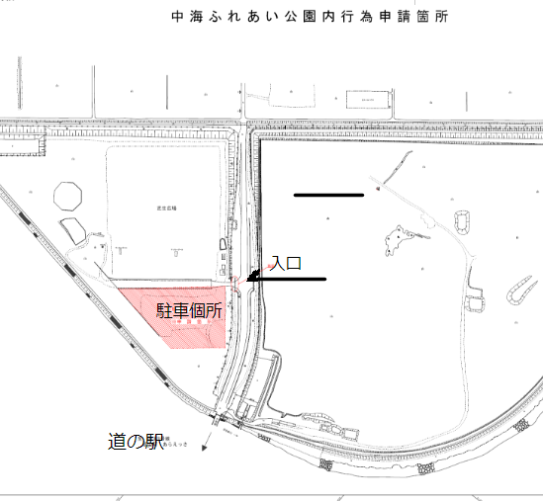
中海ふれあい公園は道の駅あらエッサを北に入って橋を渡った左手です。
駐車場は7日の18時に開錠いたします。
なお、スタート後の7日20時には鍵をいたします。
開錠は8日の12時頃に開ける予定ですが、詳しくはブリーフィングで説明いたします。
12時より早く帰る見込みの方は、他の所の駐車場をお勧めいたします。
8日は道の駅あらえっさでイベントが行われますので駐車しないようお願いします。

AJ岡山 主催者

